Bogotá, septiembre 14 de 2020

Señores
EJEMPLO
Atención: Juan
Bogota Colombia
Asunto: Demo firma word Netco Signer
Este es un documento ficticio que no debería ser firmado

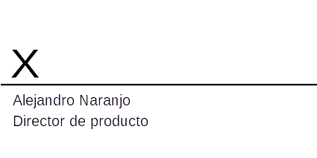

NETWORK SOLUTIONS COMPANY – NETCO LTDA-

